CENTRALE Elettronucleare

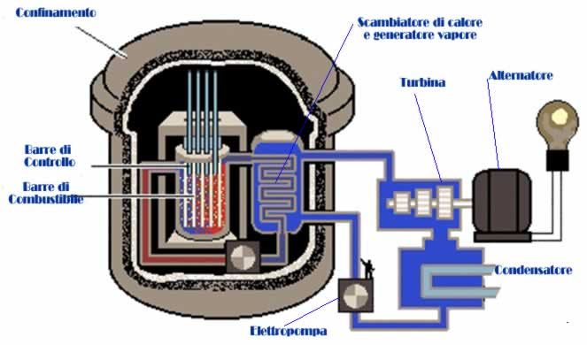

Principio di funzionamento dell’impianto

ELEMENTO |  | FUNZIONE SVOLTA
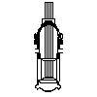
Reattore

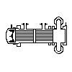
Scambiatore

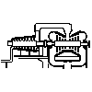
Turbina
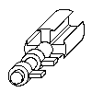
Alternatore
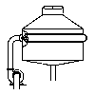
Condensatore

Elettropompa
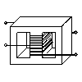
Trasformatore
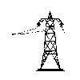
Distribuzione

Fonti d’energia
Impatto ambientale
Trasformazioni energetiche |  | TRASFORMAZIONI ENERGETICHE  Energia nucleare: si libera in seguito alla fissione di nuclei di atomi pesanti: per effetto della riduzione della loro massa si genera una enorme quantità di calore.  Energia termica: è la misura dell'agitazione disordinata delle particelle che costituiscono un corpo quando si aumenta la sua temperatura.  Energia cinetica: è l'energia che i corpi possiedono per effetto del loro movimento. In questa centrale si sfrutta la pressione del vapore per azionare la turbina.  Energia meccanica: Si parla di energia meccanica di un corpo in riferimento alla sua energia cinetica, ovvero all'energia che possiede per il fatto di essere in moto, e alla sua energia potenziale, cioè l'energia che gli deriva dall'essere sotto l'azione di determinate forze  Energia elettrica: quando agli estremi di un conduttore si applica una differenza di potenziale, si manifesta un campo elettrico; gli elettroni liberi di muoversi, soggetti all'azione di questa forza si spostano: si crea così un flusso di cariche costituenti la corrente elettrica.
  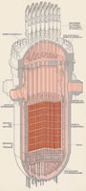
  Nocciolo | SCAMBIATORE | TURBINA | ALTERNATORE | TRASFORMATORE
  Energia nucleare | ENERGIA TERMICA | ENERGIA CINETICA | ENERGIA MECCANICA | Energia Elettrica bassa Tensione
  Energia TERMICA | ENERGIA CINETICA | ENERGIA MECCANICA | ENERGIA ELETTRICA | Energia Elettrica Alta Tensione
Percentuale d’incidenza nella produzione nazionale

LA FISSIONE NUCLEARE

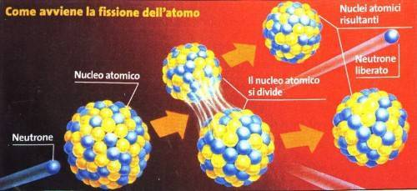
Descrizione processo di fissione nucleare

